Cuarta Práctica Calificada
CC112 17/06/2025 Tiempo: 2:30 horas Ciclo: 2025-I
Normas:
- No compartir respuestas/consultas con sus compañeros a través de chats, redes sociales u otros medios digitales.
- No se permiten apuntes de clase.
- Las soluciones serán enviadas a la plataforma y/o a la cuenta de correo del profesor.
- Todo acto anti-ético será amonestado y registrado en el historial del estudiante.

Apellidos: ______Chumbimuni Ricci_____ Nombres: ____Andre Dylan_______
Código:20230303J____ Sección: _C__

- [5 puntos] Se desea implementar un sistema simplificado de manipulación de conjuntos en el plano ℤ² (pares ordenados de enteros). Cada conjunto estará compuesto por una cantidad arbitraria de puntos del plano (x, y) y deberá representarse usando estructuras dinámicas. Su programa debe:
- Definir una estructura Punto que almacene un par de enteros (x, y).
- Definir una estructura Conjunto, que almacene dinámicamente un arreglo de Puntos y su tamaño actual.
- Implementar funciones para:
- Leer un conjunto desde entrada estándar.
- Mostrar los elementos de un conjunto.
- Unir dos conjuntos sin repetir puntos (i.e., sin duplicados).
- Liberar la memoria reservada dinámicamente.

Ejemplo:
Conjunto A:
Ingrese la cantidad de puntos: 3
Ingrese los puntos (x y):
1 2
3 4
5 6

Conjunto B:
Ingrese la cantidad de puntos: 4
Ingrese los puntos (x y):
3 4
7 8
1 2
0 0
Unión de A y B:
(1,2) (3,4) (5,6) (7,8) (0,0)
- [5 puntos] El Instituto Geofísico del Perú (IGP) almacena información diaria sobre los movimientos telúricos ocurridos en el país. Cada evento sísmico registrado se almacena en un archivo de texto con el siguiente formato por línea:
Id: número secuenciador del registro
Fecha: en formato dd/mm/aaaa
Hora: en formato hh:mm:ss
Magnitud: en la escala de Richter (valor decimal)
Ubicación: nombre del lugar donde ocurrió (sin espacios)
Ejemplo del archivo sismos.txt:
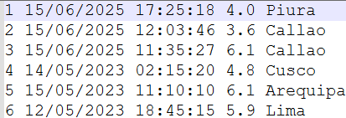

Desarrolla un programa en C++ que ofrezca un menú con las siguientes opciones:
  - Mostrar todos los sismos registrados en el archivo.
  - Registrar nuevo sismo en el archivo
  - Salir del programa

Requisitos
- Usar una estructura Sismo con los campos correspondientes.
- Implementar lectura y escritura de archivos de texto.
- Organizar el código en funciones.
- Validar fechas y horas válidas

- [5 puntos] Escriba un programa que almacene los datos, ingresados por teclado, de n usuarios, en un archivo binario de nombre “usuarios.dat”. Los datos de los usuarios son almacenados utilizando una estructura “Usuario”, de campos: Codigo, de tipo entero, Nombre, un arreglo de caracteres, y Saldo, de tipo double. Luego el programa lista la información de los usuarios almacenados en el archivo binario. Finalmente debe ingresar un código de usuario y un incremento del saldo, si la actualización del saldo es exitosa se muestra el listado de usuarios, de lo contrario se muestra el mensaje “Usuario con codigo [CODIGO] no existe”
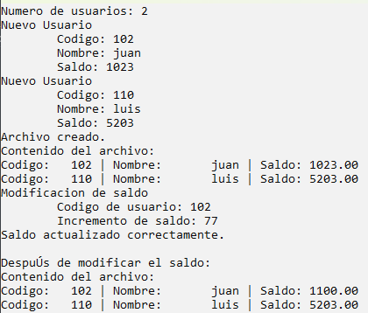
Ejemplo:

- [5 puntos] Implemente un programa que gestione un archivo binario alumnos.dat, el cual almacena los registros de la evaluación de un grupo de estudiantes. Cada estudiante será representado mediante una estructura Alumno con campos código, nombre y nota. El programa debe realizar las siguientes operaciones:
- Leer desde el teclado n estudiantes y almacenar sus registros en el archivo binario alumnos.dat
- Ordenar (de mayor a menor nota) directamente los registros en el archivo, sin cargar los datos en memoria ni usar arreglos o vectores.
- Mostrar en pantalla los estudiantes ordenados.

Ejemplo:
Ingrese cantidad de estudiantes: 4
Código: 101 Nombre: Ana Nota: 17.5
Código: 102 Nombre: Luis Nota: 19.0
Código: 103 Nombre: José Nota: 15.2
Código: 104 Nombre: Carla Nota: 18.3

Registros ordenados por nota:
Código: 102 - Luis - 19.0
Código: 104 - Carla - 18.3
Código: 101 - Ana - 17.5
Código: 103 - José – 15.2
pregunta 1
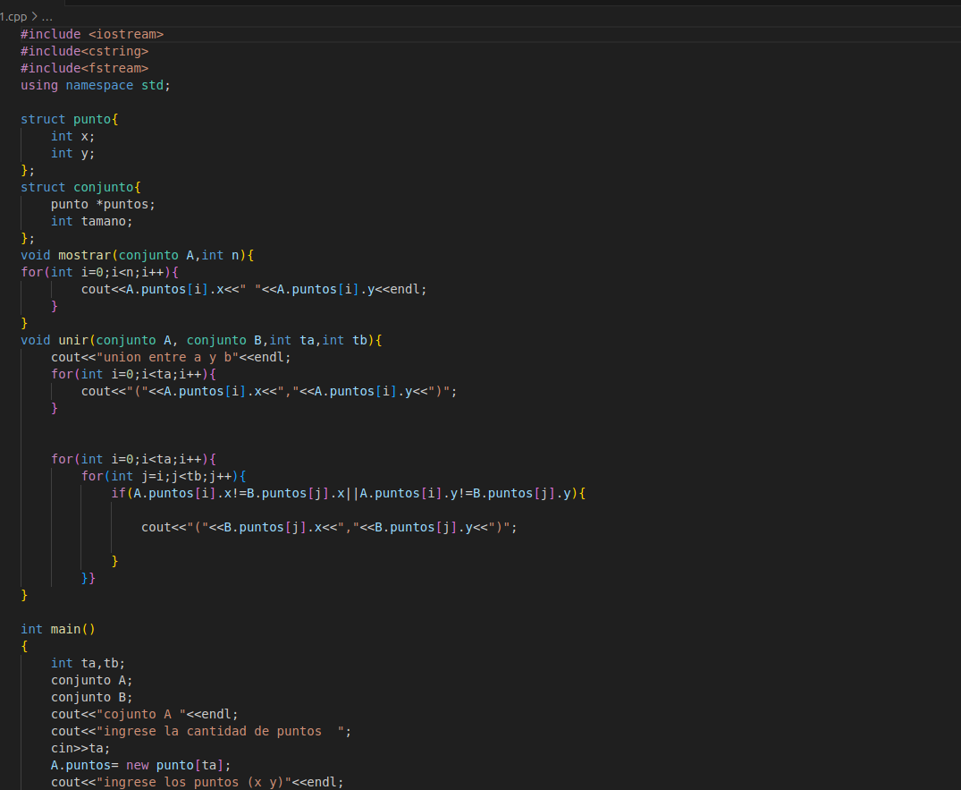
pregunta 2
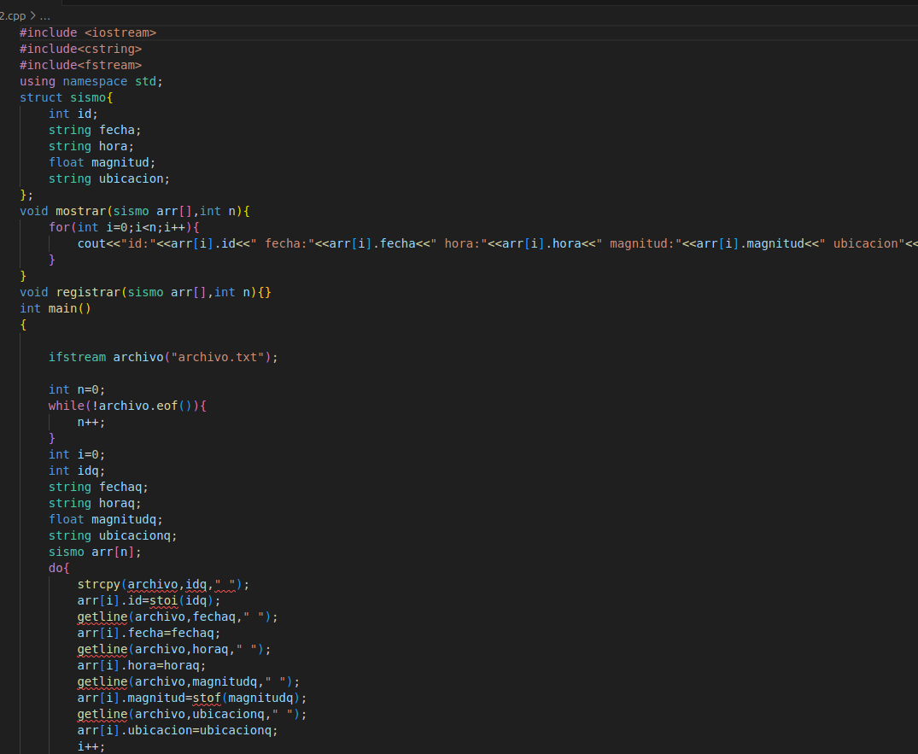
pregunta 3
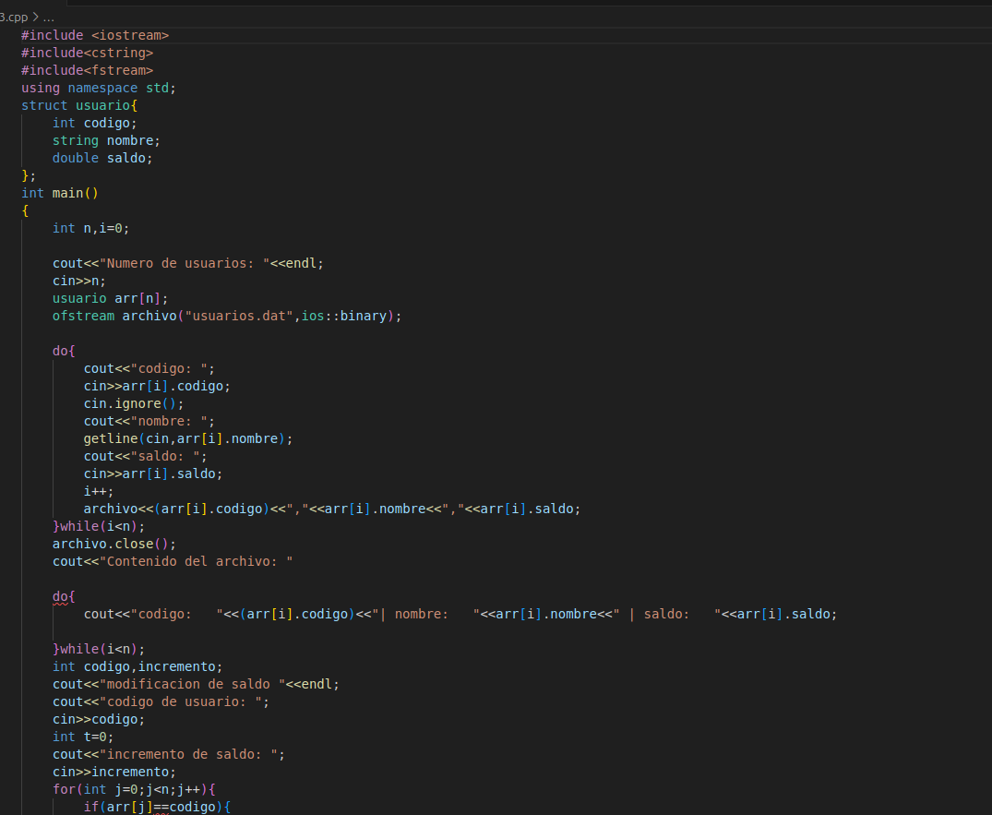
pregunta 4
